УНИВЕРСИТЕТ ИТМО

Факультет программной инженерии и компьютерной техники
Направление подготовки 09.03.04 Программная инженерия
Дисциплина «Информационная безопасность»

Лабораторная работа №2.2
Атака на алгоритм шифрования RSA методом повторного шифрования
Вариант 22

Студент
Патутин В. М.
P33101

Преподаватель
Маркина Т. А.

Санкт-Петербург, 2022 г.
Цель работы
Изучить атаку на алгоритм шифрования RSA посредством повторного шифрования.

Исходные данные:
N = 914022837691
e = 517823
Блок текста C:
133088999278
758078110965
705889026842
98403371042
768948684522
78137927374
383272719045
341665550116
407871370619
382219973835
653544166840
658599075370
825218892763

Алгоритм выполнения
- Определяем порядок экспоненты при помощи программы PS. Для этого значение модуля помещаем в поле N, экспоненты в поле e, в поле Y записывается произвольное число . В поле X появится значение, равное корню е степени от числа Y по модулю N, а в поле i – порядок e.
- Дешифруем зашифрованный текст. В область редактирования поля C поместить блоки зашифрованного текста, значение модуля в поле N, экспоненты в поле e и порядка экспоненты в поле i. Получаем исходный текст в области редактирования M.
Выполнение работы
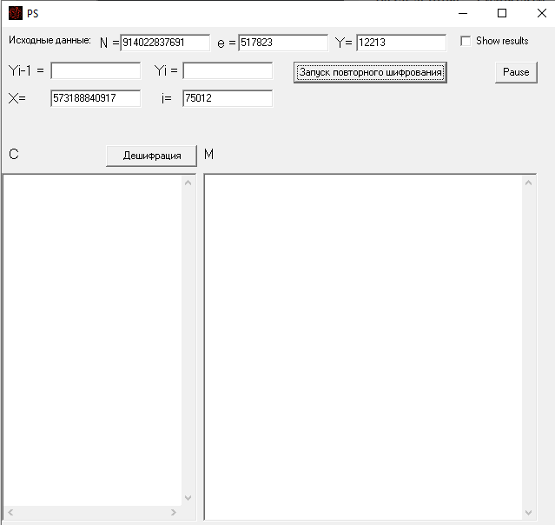
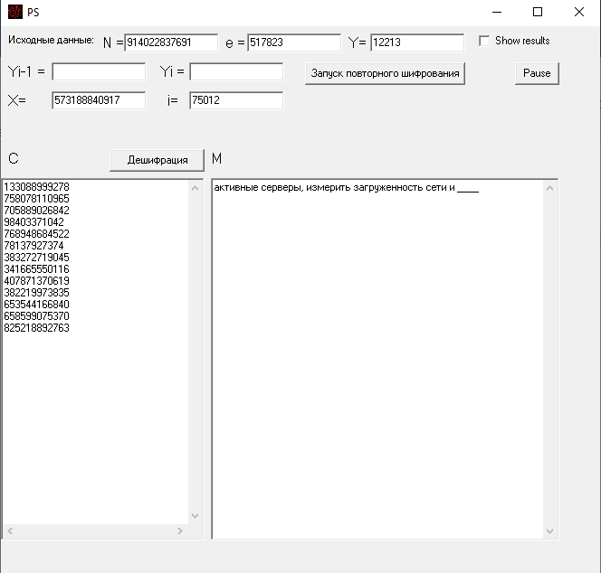
Исходный текст:
активные серверы, измерить загруженность сети и___

Выводы
В данной лабораторной работе я изучил атаку на алгоритм шифрования RSA посредством повторного шифрования.

